Информационный бюллетень
№1
Регионального отраслевого объединения работодателей
Ассоциации организаций жилищно-коммунального хозяйства Орловской области.
январь 2020 г.
Содержание:
- Главные новости сферы ЖКХ:
-Государственная Дума РФ окончательно заблокировала законопроект№ 735817-7, который был направлен на то, чтобы упростить управляющим организациям процесс получения данных, необходимых для расчёта платы за жилое помещение и коммунальные услуги.

-Минстрой рекомендует учитывать полный объём ресурса

-Собственника убедили, что вент. каналы разрушать нельзя

-Подвал не собственность управляющего

-Управляющим запретят использовать помощь коллекторов

-Правительство определило, какие дома считать аварийными
-Переаттестация руководителей УО.
- Обзор важных изменений, по которым нужно работать в 2020 году.
- Как в ЖКХ выстроить системную борьбу с задолженностью с высоким КПД. Об услуга ООО «Дебиторка-Онлайн»
- Где УО и жилищные объединения будут раскрывать информацию в 2020 году.
- Как проверить жалобы на плохое отопление.
- Сколько и каких счетов должно быть у управляющей МКД организации.
- Пошаговая инструкция: как ликвидировать аварию в запертой квартире.
- Как УО оспоривают штрафы по ч. 3 ст. 14.1.3 КоАП РФ за долги перед РСО.
- Ответы на ваши вопросы.
------------------------------------------------------------------------------
- Главные новости сферы ЖКХ
-Государственная Дума РФ окончательно заблокировала законопроект№ 735817-7, который был направлен на то, чтобы упростить управляющим организациям процесс получения данных, необходимых для расчёта платы за жилое помещение и коммунальные услуги.
Создатели законопроекта № 735817-7 предлагали дать организациям ЖКХ право запрашивать необходимую информацию у МВД и Росреестре без согласия собственников помещений в МКД.
Речь шла в том числе о ФИО, дате и месте рождения, серии и номере документа, удостоверяющего личность, и количестве зарегистрированных в жилом помещении лиц. Авторы законопроекта указывали на то, что для расчёта платы за ЖКУ РСО и или управляющим организациям нужен развёрнутый перечень сведений о потребителях ЖКУ, в том числе персональные данные физлиц.
Кроме того, согласно Федеральному закону от 28.11.2018 № 451-ФЗ, при обращении в суд для взыскания задолженности за жилищно-коммунальные услуги УО обязаны указывать один из идентификаторов ответчика. Создатели документа отмечали, что, как правило, у управляющих организаций нет этих данных, поскольку жители МКД не обязаны предоставлять подобную информацию или заключать с УО договоры в письменной форме. Авторы документа считают, что отсутствие необходимой информации о потребителях создаёт для УО риски некорректного расчёта платы и необоснованных претензий со стороны контрольно-надзорных органов, а также проблемы с обращением в суд для взыскания долгов. Это не первый законопроект, касающийся получения РСО и управляющими организациями персональных данных собственников. Однако и он натолкнулся на непреодолимое противодействие сторонников защиты прав потребителей и их персональных данных
ПРАКТИЧЕСКИЙ СОВЕТ ВСЕМ РСО, УО.
Принимая во внимание тот факт, что под давлением профессионального сообщества, в том числе неоднократные обращения РООР АОЖКХ Орловской области, Гос. Дума РФ поддержала законопроект, который позволил УО и РСО не предоставлять идентификатор должника при обращении в суд в течении полугода с момента вступления 451-ФЗ в законную силу (документ вступил в силу 1 октября 2019г.) т. е. до апреля 2020 года, а новый законопроект неизвестно, когда будет подготовлен. И вряд ли удастся его рассмотреть и принять до апреля 2020 года.
Всем УО и РСО без исключения необходимо принять энергичные меры по подготовке и передаче в суды исков по всем, даже незначительным задолженностям потребителей жилищных и коммунальных услуг, с тем чтобы до апреля 2020 года успеть просудить эти иски, или хотя бы добиться их рассмотрения в судах.
О том, как выстроить системную борьбу с задолженностью с высоким КПД вы можете ознакомиться в разделе 3 настоящего Информационного бюллетеня.
----------------------------------------------------------------------------------------------------------------------------------

-Минстрой рекомендует учитывать полный объем ресурса
Минстрой рассмотрел случай, когда для производства КУ по отоплению используется оборудование, входящее в общедомовое имущество (письмо от 07.11.2019 № 42047-СН/04).
При расчете платы за отопление нужно учитывать весь объем коммунального ресурса, затраченного в оборудовании для производства тепловой энергии, независимо от того, использована ли произведенная тепловая энергия только на нужды отопления или как на отопление, так и на подогрев воды для ГВС. Если есть ОДПУ, который фиксирует объем коммунального ресурса, использованного на производство тепловой энергии, то при определении размера платы за отопление используют показания данного прибора учета.
----------------------------------------------------------------------------------------------------------------------------------------------

-Собственника убедили, что вентканалы разрушать нельзя
Гражданка жаловалась, что у нее на кухне перестала работать вентиляция. Проблемы появились после ремонта в расположенной выше квартире. Однако собственник той квартиры препятствовал ее осмотру. Он не хотел впускать даже госжилинспекторов по решению суда.
Попасть в квартиру надзорники смогли лишь после того, как ФСС ограничил собственнику выезд за границу. Проверка выявила, что гражданин демонтировал вентиляционную шахту. Этим он незаконно вмешался в общедомовую систему вентиляции и нарушил воздухообмен в соседней квартире. Жилинспекторы привлекли собственника к ответственности по части 2 статьи 7.21 КоАП и обязали восстановить воздуховод. Собственник выполнил предписание надзорного органа: привел квартиру в проектное состояние, вентиляционный короб восстановил.
----------------------------------------------------------------------------------------------------------------------------------

-Подвал не собственность управляющего
По жалобе жителей ГЖИ проверила содержание подвала в МКД. Оказалось, что УО использовала помещение для собственных нужд: хранила автопокрышки, стройматериалы, оборудовала комнату отдыха для рабочих. Это прямое нарушение закона. Собственники оплачивают УО работы по содержанию подвала как части общего имущества. К тому же электроэнергию и воду, которые УО тратит на собственные нужды в этих помещениях, оплачивают собственники конкретного МКД. Компания же обычно обслуживает несколько домов. УО пришлось освободить подвал и оплатить штраф 125 тыс. руб. за неисполнение лицензионных требований.
----------------------------------------------------------------------------------------------------------------------------------

-Управляющим запретят использовать помощь коллекторов
Комитет Госдумы по финансовому рынку обещает к февралю подготовить законопроект, который полностью закроет возможность привлекать коллекторов для взыскания долгов за ЖКУ. Нынешний запрет продавать долги профессиональным взыскателям компании обходят через агентский договор. Депутаты собираются перекрыть и эту лазейку.
Некоторые управленцы поддерживают нормативное закрепление правил работы с неплательщиками. Четкие регламенты повышают конструктивность взаимодействия между должником-потребителем и поставщиком КУ.
----------------------------------------------------------------------------------------------------------------------------------

-Правительство определило, какие дома считать аварийными
Изменения в положение о признании домов аварийными Минстрой разработал с учетом практики субъектов РФ по реализации программ по расселению жителей аварийных домов. Изменения утверждены постановлением Правительства от 29.11.2019 № 1535. Признаки аварийного МКД — это аварийное техническое состояние его несущих строительных конструкций или дома в целом. То есть их повреждения и деформации, потеря несущей способности, крены, опасность обрушения.
Глава Минстроя Владимир Якушев пояснил, как определить, в каком состоянии находятся конструкции МКД. Для этого нужно провести инструментальное обследование. Такое обследование вправе выполнить только специализированная организация с соответствующим разрешением. Инициировать обследование могут жители МКД, органы МСУ или госжилнадзор. Как только МКД признают аварийным, все жилые помещения в нем автоматически переходят в категорию непригодных для проживания. Есть ли основания для признания дома аварийным, решает комиссия.
----------------------------------------------------------------------------------------------------------------------------------
-Переаттестация руководителей УО.
Срок действия квалификационных аттестатов — пять лет. И если вы сдавали квалификационный экзамен в начале 2015 года, запишитесь на новый экзамен заранее. Дело в том, что новый аттестат вы должны получить до окончания срока действия старого.
Чтобы записаться на квалификационный экзамен, заполните заявление — бланк возьмите на сайте администрации субъекта РФ, органа ГЖН или получите лично в госжилинспекции. Заявление на допуск к квалификационному экзамену можно подать через представителя — оформите ему нотариально заверенную доверенность.
Жилинспекция полагает, что заявлений о допуске к квалификационному экзамену после января будет значительное количество. Поэтому подайте документы заблаговременно.
----------------------------------------------------------------------------------------------------------------------------------------------
- Обзор важных изменений, по которым нужно работать в 2020 году
Правительство изменило все основные документы сферы ЖКХ — только Жилищный кодекс меняли в 2019 году более 10 раз. В ежегодный обзор мы включили самые важные нововведения и разъяснили, как РСО, УО, ТСЖ, ЖСК должны действовать в 2020 году по новым правилам.

Дополнили состав работ по содержанию МКД
Что изменилось. Обязали управленцев держать один продух открытым, чтобы обеспечить поддержание температуры и влажности в помещениях МКД.
Как действовать. Если в подвале или тех. подполье МКД есть продухи, держите один из них открытым весь год. Так вы обеспечите нормативные параметры температуры и влажности помещений, которые входят в состав общего имущества МКД.
Когда изменилось. 4 декабря 2019 года.
Где изменилось. Подпункт «в» пункта 11 Правил, утвержденных постановлением Правительства от 13.08.2006 № 491.

Разрешили не платить налоги с коммунальных услуг
Что изменилось. Управляющие МКД организации перестанут платить налоги с платежей, которые получают от жителей за коммунальные услуги. Ранее оплата за холодное и горячее водоснабжение, электроэнергию, отопление, газ и услуги по обращению с ТКО входили в понятие «доход» и учитывались в налогооблагаемой базе.
Теперь формулировку в Налоговом кодексе уточнили в очередной раз и платежи за КУ действительно признали исключением из общих правил учета объектов налогообложения.
Как действовать. Не включайте платежи за коммунальные услуги в налогооблагаемую базу. Проверьте, попадаете ли вы теперь под лимиты упрощенной налоговой системы, и подайте заявление на смену режима, если работаете на ОСНО.
Когда изменилось. 1 января 2020 года.
Где изменилось. Подпункт 4 пункта 1.1 статьи 346.15 Налогового кодекса.

Изменили требования к оформлению протокола общего собрания
Что изменилось. Минстрой утвердил новые правила оформления протоколов общего собрания собственников помещений в МКД. Теперь для всех форм голосования нужно составлять бюллетени голосования и списки участников собрания. Ранее такой обязанности для очных собраний не было.
Еще одно требование — прошивать, нумеровать и датировать протокол общего собрания.
Как действовать. Используйте в работе шаблон протокола с учетом изменений.
Когда изменилось. 5 марта 2019 года.
Где изменилось. Приказ Минстроя от 28.01.2019 № 44/пр.

Трудовые книжки переводят в электронный формат
Что изменилось. С начала года все работодатели начнут переход на электронные трудовые книжки. Весь 2020 год придется одновременно вести бумажные трудовые книжки на всех сотрудников и подавать электронные сведения в Пенсионный фонд. После 1 января 2021 года вести бумажные книжки нужно будет только для тех, кто заявит об этом в 2020-м.
Как действовать. Определите, кто в УО или ТСЖ будет отвечать за ведение электронных трудовых книжек. Проверьте, готово ли программное обеспечение компьютеров для передачи электронных сведений о трудовой деятельности сотрудников в ПФР. Обеспечьте, чтобы сотрудник, ответственный за ведение электронных трудовых книжек, получил электронную подпись — она понадобится для сдачи отчетности.
Когда изменилось. 1 января 2020 года.
Где изменилось. Статья 66.1 Трудового кодекса.

Ввели новые правила для работы АДС
Что изменилось. Для аварийно-диспетчерских служб УО и ТСЖ ввели новые стандарты работы. Заявки от граждан нужно принимать по любым каналам связи, телефонный звонок в диспетчерскую нужно принять в течение 5 мин. Разговор обязательно записать, а срок выполнения заявки озвучить не позже чем через полчаса с момента ее приема.
Как действовать. Разработайте внутренние документы — положение о работе АДС, инструкции. Провести инструктаж сотрудников.
Наймите на подряд аварийно-диспетчерскую службу, если понимаете, что не можете самостоятельно обеспечить выполнение таких требований.
Если у вас уже есть подрядчик, проверьте условия договора. Если в нем нет новых сроков и обязанностей АДС — внесите в договор изменения или ищите нового подрядчика.
Когда изменилось. 1 марта 2019 года.
Где изменилось. Раздел IV Правил, утвержденных постановлением Правительства от 15.05.2013 № 416.

ТСЖ заставили чаще общаться с ГЖИ
Что изменилось. ТСЖ, ЖСК, ЖК обязали направлять в орган ГЖН уведомление о том, что начали управлять МКД. УО делали это и раньше в рамках лицензионного контроля.
Как действовать. Сообщите в Госжилнадзор, когда:
- начали управлять МКД;
- заключили договор управления МКД с УО;
- начали управлять домом самостоятельно или заключили новый договор управления, когда старый закончился.
Направить уведомление нужно в течение пяти рабочих дней со дня, когда произошло событие. Порядок, в котором будут направлять уведомления, определит Минстрой. Предполагают, что это нужно будет делать через ГИС ЖКХ.
Когда изменилось. 13 декабря 2019 года.
Где изменилось. Пункт 1 части 4.1 статьи 20, части 6, 6.1, 6.2 статьи 110, части 7, 7.1, 7.2 статьи 135 Жилищного кодекса.

Разграничили обязанности УО, ТСЖ, ЖСК и РСО при переходе жителей на прямые договоры
Что изменилось. За управленцами закрепили обязанность предоставлять в РСО сведения о потребителях, если они приняли решение перейти на прямые договоры. Также УО и ТСЖ должны снимать и передавать показания ОДПУ и ИПУ, если жители продолжают передавать сведения со своих приборов в УО.
Ресурсоснабжающие организации обязали извещать жителей и управленцев о ходе перезаключения договора с УО и ТСЖ на потребителей. Ресурсники теперь обязаны публиковать информацию на своем сайте и в ГИС ЖКХ.
Как действовать.
Передавайте в РСО сведения, необходимые для начисления платы за КУ, а также данные, по которым можно идентифицировать собственников помещений в МКД. Срок — не позднее чем пять рабочих дней до дня начала предоставления КУ ресурсником.
Если сведения о собственнике изменились, сообщите новые данные не позже 10 рабочих дней с момента, как узнали об этом.
Показания ОДПУ и ИПУ при их наличии передавайте в РСО не позднее 26-го числа текущего месяца.
Когда изменилось. 31 июля 2019 года.
Где изменилось. Пункты 6.1, 17.1, подпункты «д», «е» пункта 31(1), пункт 148.1–1 Правил, утвержденных постановлением Правительства от 06.05.2011 № 354.

Провели судебную реформу: истцам добавили обязанностей и запретили пускать в суды не юристов
Что изменилось. Осенью прошла судебная реформа, под которую вынуждены подстроиться все участники процессов, в том числе УО, ТСЖ и ЖСК. Теперь в кассационных судах общей юрисдикции и арбитражных судах всех уровней могут участвовать только представители с высшим юридическим образованием.
До обращения в суд с любым иском его копию нужно направлять ответчику.
Еще ввели новые санкции для тех, кто шумит во время судебного процесса.
Как действовать.
-Наймите юриста или проверьте документы об образовании у действующего сотрудника, если вам часто приходится бывать в судах.
-Если же вы судитесь только с гражданами-должниками, в суд можете пойти сами или с бухгалтером. Дело в том, что в мировых и районных судах пока не требуют от участников процесса диплома о высшем юридическом образовании.
Когда изменилось. 1 октября 2019 года.
Где изменилось. Статьи 49, 132, 159 ГПК, статья 59 и часть 4.1 статьи 154 АПК.

Каких изменений ожидать в 2020 году
Мы собрали главные законодательные инициативы, которые сейчас рассматривают депутаты. Каждая кардинально изменит работу управленцев.

УО И ТСЖ не освободят от предоставления идентификационных данных о должниках в суды
Документ: законопроект 735817–7. Отклонён Гос. Думой.
Что изменилось бы: определят порядок получения управляющими МКД организациями и РСО идентифицирующих данных на ответчиков. Дело в том, что с апреля 2020.года в иске или заявлении о вынесении судебного приказа всем управляющим МКД организациям придется указывать реквизиты одного из идентификаторов ответчика — СНИЛС, ИНН, паспортные данные или водительского удостоверения. Такие требования содержат статьи 124, 131 ГПК, статьи 125, 229.3 АПК.
Такие данные управленцы и РСО были бы вправе запрашивать в МВД и Рос. реестре без согласия субъекта персональных данных. Однако законопроект 735817–7 отклонён Гос. Думой, а новый законопроект неизвестно, когда будет подготовлен. И вряд ли удастся его рассмотреть и принять до апреля 2020 года.
Как действовать.
Всем УО и РСО без исключения необходимо срочно принять энергичные меры по подготовке и передаче в суды исков по всем, даже незначительным задолженностям потребителей жилищных и коммунальных услуг, с тем чтобы до апреля 2020 года успеть просудить эти иски.

Запретят отключать воду, канализацию и еще две услуги за долги
Документ: законопроект № 819749–7.
Что изменится: управленцам запретят приостанавливать подачу КУ за долги.
Запретят отключать:
- отопление;
- газоснабжение, если газ используется для отопления в отопительный период;
- холодное водоснабжение;
- водоотведение.
Правила приостановления и ограничения коммунальных услуг устанавливает постановление Правительства от 06.05.2011 № 354. По Правилам уже сейчас запрещено приостанавливать ХВС и отопление.
По мнению автора законопроекта, закрепление этих условий непосредственно в Жилищном кодексе позволит защитить право людей на жизнь в приемлемых санитарно-бытовых условиях.

Общие собрания будут проводить в виде конференции
Документ: законопроект № 232824–7.
Что изменится: введут новую форму проведения общего собрания — конференции. Такие собрания будут проходить с помощью представителей — делегатов, которых изберут собственники помещений. Представителей будут выбирать по одному человеку с каждого этажа подъезда на общем собрании. Делегатом может быть только собственник квартиры на этом этаже.
Срок полномочий делегатов и иной порядок их избрания могут установить собственники помещений на общем собрании.

Способы голосования на общих собраниях объединят
Документ: законопроект № 487583–7.
Что изменится: процедура голосования на общем собрании будет совмещать все формы: очную, очно-заочную, заочную, через ГИС ЖКХ. Сводить итоги будут в информационной системе. Такой подход упростит проведение собраний, решит проблемы отсутствия кворума, исключит фальшивые протоколы.
Также планируют ввести единые дни голосования. Общие собрания собственников по общему правилу будут проводить ежеквартально — с 1-го по 15-е число второго месяца квартала.

Непосредственное управление предлагают разрешить в домах с 60 квартирами
Документ: законопроект № 832773–7.
Что изменится: количество квартир в МКД для выбора непосредственного способа управления увеличат с 30 до 60.
По мнению авторов законопроекта, такая мера позволит расширить возможности граждан управлять своим домом. Ограничение по количеству квартир для непосредственного управления устанавливает пункт 1 части 2 статьи 161 Жилищного кодекса.
Преимуществами непосредственного управления авторы законопроекта называют то, что жителям нет необходимости тратиться на УО и ТСЖ, владельцы сами решают вопросы управления, а также сами принимают решение о заключении договора с подрядной организацией на предмет текущего ремонта и технического обслуживания общедомового имущества МКД.

Начислять плату за КР на СОИ будут по показаниям приборов учета
Документ: законопроект № 197138–7.
Что изменится: установят порядок расчета платы за КР на СОИ исходя из показаний приборов учета, но не более нормативов потребления. Сегодня потребителям такие расходы рассчитывают исходя из нормативов потребления. При этом УО, ТСЖ, ЖСК рассчитываются с РСО по показаниям приборов учета. Если нормативы потребления выше фактических расходов, переплата аккумулируется в УО, ТСЖ, ЖСК, пояснили авторы законопроекта.

Собственникам разрешат оплачивать ЖКУ выборочно
Документ: законопроект № 482489–7.
Что изменится: жители смогут выбирать, какие из ЖКУ оплатить, если в платежке указали все или некоторые виды услуг. УО, ТСЖ и ЖСК будут обязаны зачесть поступившие средства в счет указанных платежей. Граждане вправе самостоятельно распоряжаться принадлежащими им средствами, считают авторы законопроекта.
Сейчас изменить платежный документ нельзя. Это не соответствует принципам гражданского законодательства (п. 1 ст. 319.1 Гражданского кодекса.
Причинами для частичной оплаты могут быть:
- недостаточное количество средств у собственника (нанимателя);
- отсутствие или ненадлежащее качество услуги.
----------------------------------------------------------------------------------------------------------------------------------------------
- Как в ЖКХ выстроить системную борьбу с задолженностью с высоким КПД. Информация о услугах ООО «Дебиторка-Онлайн»
По данным Минстроя РФ, размер долгов потребителей перед РСО достиг 1,3 триллиона рублей. Из них 750 миллиардов – это долги населения. Остальное – задолженность управляющих компаний. За пять лет размер долгов населения за услуги ЖКХ увеличился на 37,6%. Рассказываем, как можно организовать эффективную работу с долгами за ЖКУ.

Системный подход к взысканию задолженности
В компании «Дебиторка-Онлайн» поделились своим опытом по работе с долгами населения за услуги ЖКХ. Виктор Авдеев, генеральный директор компании «Дебиторка Онлайн», рассказывает: «Мы сегодня чётко понимаем, что полумерами и несистемной борьбой с неплательщиками проблему коммунальных долгов не решить. Работа должна регулярно проводиться на всех этапах – от «претензионки» и отключений, до судебного взыскания задолженности, ежемесячно, максимально автоматизируя все процессы. Конечно, ТСЖ с численностью лицевых счетов до 1000 могут себе позволить работать адресно и вручную, зачастую привлекая внешнего юриста. А когда на обслуживании 10 000 счетов (средняя УК или РСО)? А что делать крупной УК или РСО, где абонентов от 50 000 до 100 000? А если 500 000–1 000 000 (крупная РСО, Фонд капремонта или оператор ТКО)? При среднем показателе по стране всегда есть порядка 10% неплательщиков с долгом более чем за три расчётных периода. Вот и получается, что ежемесячно необходимо вести работу по десяткам тысяч дел». Наибольшую нагрузку как по объёму работы, так и в части максимальной отдачи, приходится преодолевать на этапе приказного судебного производства: подготовка и передача в суд заявлений, получение и обработка судебных актов, сопровождение исполнительного производства. Именно этот сегмент и является профильной специализацией компании «Дебиторка Онлайн». «Мы ежемесячно запускаем в работу десятки тысяч новых дел по взысканию задолженности на этапе приказного производства, работая только с долгами физических лиц за потреблённые услуги ЖКХ. Мы называем этот процесс “судебным конвейером”», – поясняет Виктор Авдеев. Каждый должник «ведётся» по этапам бизнес-процесса: от загрузки в систему компании данных о платёжной дисциплине из биллинга заказчика до поступления взысканных средств на счёт клиента. Управляет процессом информационная система собственной разработки. Система интегрирована с Росреестром: в автоматическом режиме по каждому адресу получает выписки и актуализирует данные клиента сведениями о реальных собственниках помещений (и их долями в собственности); рассчитывает госпошлины, исходя из суммы долга и доли; массово формирует комплекты документов для их передачи в суды, включая все необходимые приложения (выписки из лицевого счёта, справки о начислении пени, копии учредительных документов и пр.). Для получения максимального эффекта необходима системная работа на всех этапах процесса взыскания долгов. Идеальный процесс сегодня мог бы выглядеть так:
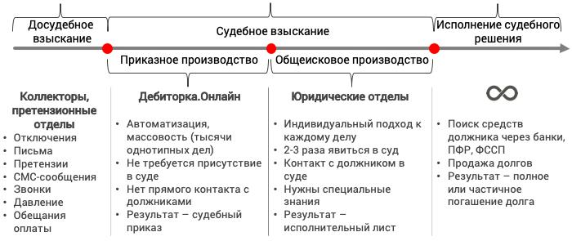
О пользе услуг юриста на стадии приказного судебного производства
Виктор Авдеев отмечает: «Мы сами доставляем документы на судебные участки, получаем, сканируем, штрихкодируем и регистрируем судебные приказы. Наше соглашение об электронном документообороте с ПАО Сбербанк позволяет в кратчайшие сроки, минуя отделы судебных приставов, получить на счета значительную часть средств должников.
Пусть уж коллеги не обижаются, но на этапе приказного судебного производства не нужен юрист, ему попросту негде применить свои знания и опыт. В многократно повторяющемся процессе подготовки, обработки и контроля состояния документов, более эффективна ИТ-компания, чем юристы или коллекторы. Производительность юриста 100–300 новых дел в месяц. Каждый вновь включаемый в процесс человек – это новый подход и, как правило, необходимость контроля качества и управления процессом. Вот тут и возникает узкое место, не позволяющее сделать большие объёмы с равномерно хорошим качеством. При этом важно отметить, что ценность юриста кратно повышается на этапе общеискового судебного производства, в который неизбежно «проваливается» 10–15% всех дел. А ценность компетенций колл-центра проявляется при работе с «плохими» долгами, где бессильны айтишники и юристы». В любой профессиональной деятельности для разных операций нужен свой инструмент, наиболее эффективный именно на этом этапе процесса: отвёртка, скальпель, молоток и т. д. «Дебиторка Онлайн» сотрудничает с широким диапазоном компаний ЖКХ: фондами капремонта и операторами ТКО, тепловиками и энергетиками, управляющими организациями. Компания знает и понимает все особенности и потребности организаций. Всегда открыта и готова к новым контактам и партнёрству. Основные этапы и условия оказания услуг можно посмотреть на сайте или связавшись напрямую с Виктором Авдеевым по почте v.avdeev@debitorka.online или телефону +7 (982) 70-70-750. А также с региональным представителем компании Максимом Крылатковым по телефону: +7 919 779 66 35.
В целях более подробного изучения вопроса о сотрудничестве с «Дебиторка Онлайн» РООР АОЖКХ Орловской области планирует организовать и провести презентацию услуг компании в конце января или в начале февраля 2020 года в рамках проведения годового общего собрания членов РООР АОЖКХ ОО.
----------------------------------------------------------------------------------------------------------------------------------------------
- Где УО и жилищные объединения будут раскрывать информацию в 2020 году

«Нужно ли теперь, когда ГИС ЖКХ заработала в полную силу, раскрывать информацию на портале «Реформа ЖКХ» или другом сайте? Нужно ли дублировать отчеты на сайте УО или достаточно того, что мы размещаем их в системе?»
Нет, раскрывать информацию на сайте «Реформа ЖКХ» больше не нужно.
Стандарт, по которому УО и жилищные объединения раскрывали информацию на сайте «Реформа ЖКХ», утвержденный постановлением Правительства от 23.09.2010 № 731, фактически утратил силу. О том, что управляющие МКД организации теперь не обязаны размещать сведения на этом ресурсе, Минстрой сообщил в письме от 30.10.2019 № 38724-ОГ/04.
Часть 10 статьи 161 Жилищного кодекса, предписывавшую применять стандарт раскрытия, отменили Федеральным законом от 21.07.2014 № 263-ФЗ. С 1 июля 2019 года на территориях всех субъектов информацию следует размещать в ГИС ЖКХ в порядке, который установлен частью 10.1 статьи 161 Жилищного кодекса. Состав сведений, сроки и периодичность их размещения утвердили Минкомсвязь и Минстрой приказом от 29.02.2016 № 74/114/пр.
Раскрывать сведения на reformagkh.ru теперь необязательно. Но если вам удобно вести там свою документацию, никто не запрещает это делать. Вы можете также продолжать использовать этот сайт для общения с жителями.
Стандарт раскрытия информации упоминается еще в Правилах № 416 (абз. 3 подп. «з» п. 4). Изменения в данный документ не внесли потому, вероятно, что официально постановление Правительства от 23.09.2010 № 731 пока не отменили.
В 2020 году раскрывать информацию о своей деятельности должны все управляющие МКД организации во всех регионах страны. Для УО закон установил четыре обязательных места размещения сведений, для ТСЖ, ЖК, ЖСК их меньше. Мы поможем учесть все обязательства и при этом не делать лишнюю работу.
Воспользуйтесь нашими подсказками, чтобы не попасть в черные списки госжилинспекторов и быть готовыми ответить на запросы жителей.
В таблице 1 мы показали, где в 2020 году будут раскрывать информацию УО и жилищные объединения всех регионов России.

ТАБЛИЦА 1 Где в 2020 году обязаны раскрывать информацию УО и жилищные объединения регионов РФ
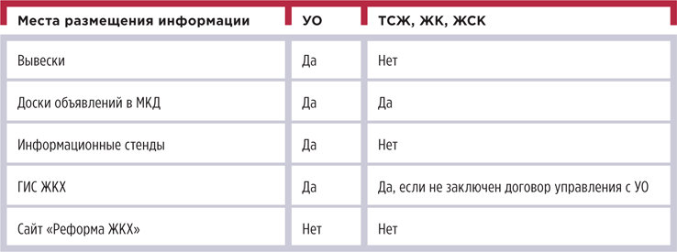
Порядок раскрытия информации определен пунктом 31 Правил осуществления деятельности по управлению многоквартирными домами, утвержденных постановлением Правительства от 15.05.2013 № 416 (далее — Правила № 416).
Если управляющая организация нарушит правила раскрытия информации, ее привлекут к административной ответственности (таблица 2). Жилищные объединения оштрафуют только за нарушение правил публикации данных в ГИС ЖКХ. В остальных случаях орган ГЖН может выдать только предписание.

ТАБЛИЦА 2 Ответственность за нарушение правил раскрытия информации
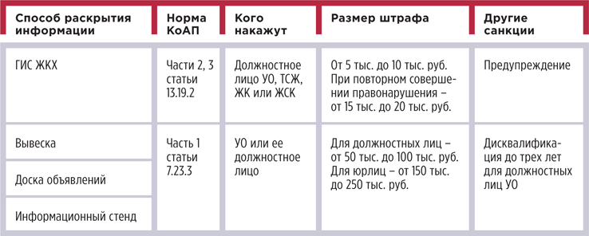

Как раскрывать информацию в ГИС ЖКХ
Все УО, а также жилищные объединения, которые не заключили договор управления с УО, уже раскрывают информацию в ГИС ЖКХ с 2016 года и в полном объеме. А с 1 июля 2019 года данные в системе публикуют также управляющие МКД организации Санкт-Петербурга, Москвы и Севастополя.
Надзорные органы постоянно мониторят наполняемость системы. И если ранее инспекторы были лояльны к управленцам, то за последние полгода случаи привлечения к ответственности за нарушение сроков и порядка раскрытия информации участились.
Кроме того, в 2018 году существенно изменился порядок и состав раскрываемой информации. Для читателей журнала мы сформировали сведения для публикации в системе по срокам. Все таблицы найдете в справочнике «Какие сведения, когда обновлять в ГИС ЖКХ" (рисунок 1). Сверьтесь со справочником, чтобы узнать, какую информацию обновить на текущей неделе, например.
Как и главное когда, вносить информацию в ГИС ЖКХ мы детально расскажем в специальном Информационно-методическом практикуме в январе-феврале 2020 года.

Как раскрывать информацию на вывеске, доске объявлений и информационном стенде
Помимо публикации данных в ГИС ЖКХ, вы также должны раскрывать их на вывеске, доске объявлений и информационном стенде.
Вывеска. Вывеску должны иметь и УО, и ТСЖ. И если за первыми такая обязанность закреплена в законе, то для вторых вывеска — это способ идентифицировать офис товарищества в МКД.
Вывеску расположите у входа в офис, укажите на ней:
- наименование организации;
- фактический адрес;
- контактные телефоны;
- адрес электронной почты;
- режим работы.
Этот список данных определен подпунктом «а» пункта 31 Правил № 416. Если какие-то из перечисленных сведений изменятся, обновите вывеску в течение трех рабочих дней с даты этих изменений.
Доска объявлений. Доски объявлений развесьте во всех подъездах МКД или на земельном участке, где расположен дом. Используйте доски, чтобы размещать официальную информацию, и оставляйте на них важные объявления о жизни дома.
О каких событиях обязательно нужно дать информацию и когда именно вы должны это сделать, смотрите в таблице 3.

ТАБЛИЦА 3 Как часто обновлять информацию на досках объявлений
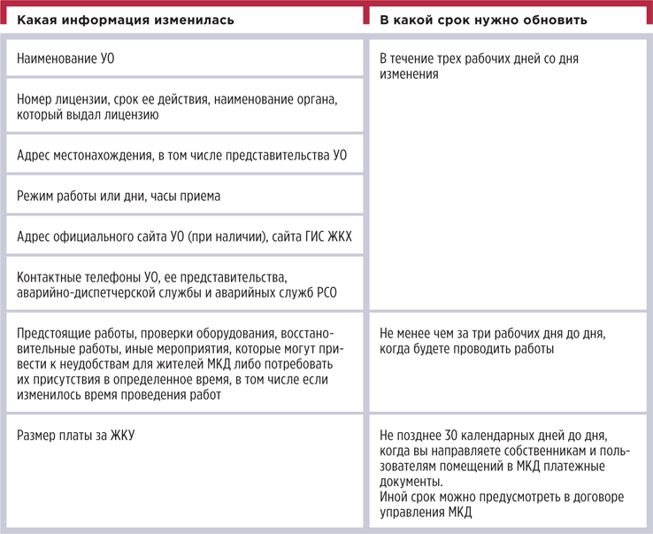
Состав и сроки раскрытия информации на досках объявлений определены подпунктом «б» пункта 31 Правил № 416, подпунктом «п» пункта 31 Правил № 354.
Информационный стенд. Такой стенд должна иметь только управляющая организация, для ТСЖ обязанность в законе не закрепили.
Информационный стенд — это та же доска объявлений, только расположить ее нужно в офисе УО. Состав и сроки раскрытия информации на стендах установлены подпунктом «в» пункта 31 Правил № 416, подпунктом «п» пункта 31 Правил № 354.
В справочнике «Доска объявлений и информационный стенд под ключ» мы показали, как оформлять доску объявлений и информационный стенд (рисунок 2).
----------------------------------------------------------------------------------------------------------------------------------------------

- Как проверить жалобы на плохое отопление.
Январь — лидер по количеству жалоб жителей на температуру воздуха в квартирах. Такую статистику приводят надзорные органы многих регионов страны. Причем жалуются граждане не только на холод, но и на перетоп. Все дело в том, что жители ориентируются на субъективные ощущения, поэтому при одинаковой температуре воздуха в помещении один человек оденется теплее, а другой откроет форточку, чтобы спастись от духоты.
Вы не обязаны подстраиваться под мироощущение отдельных граждан, если показатели температуры в жилом помещении нормативные. Как правильно измерить такие показатели, мы рассказали в статье.

Какую температуру воздуха считать нормальной
Температура воздуха в жилых помещениях МКД — это один из параметров качества коммунальных услуг. Требования к ним установило Правительство. Допустимые границы изменений температуры в жилых помещениях МКД указаны в пункте 15 приложения 1 к Правилам предоставления коммунальных услуг собственникам и пользователям помещений в многоквартирных домах и жилых домов, утвержденным постановлением Правительства от 06.05.2011 № 354 (далее — Правила № 354). Управляющая МКД организация обязана поддерживать в помещениях дома установленные законодательством значения температуры. Оптимальные и допустимые параметры воздуха в помещениях жилых зданий приведены в ГОСТ 30494–2011 «Межгосударственный стандарт. Здания жилые и общественные. Параметры микроклимата в помещениях», СанПиН 2.1.2.2645–10 «Санитарно-эпидемиологические требования к условиям проживания в жилых зданиях и помещениях». На рисунке 1 мы схематично показали, какая допустимая и оптимальная температура должна быть в разных помещениях МКД. Желтым выдели интервал допустимых температур, а зеленым — оптимальных. При оптимальных параметрах 80 процентов находящихся длительное время в помещении людей должны ощущать комфорт. При длительном воздействии допустимых параметров у человека может ухудшиться самочувствие, появиться ощущение дискомфорта, но они не вызовут повреждений или ухудшения состояния здоровья. Такие разъяснения даны в ГОСТ 30494–2011. РИСУНОК 1 Какой климат в помещениях МКД считают нормой
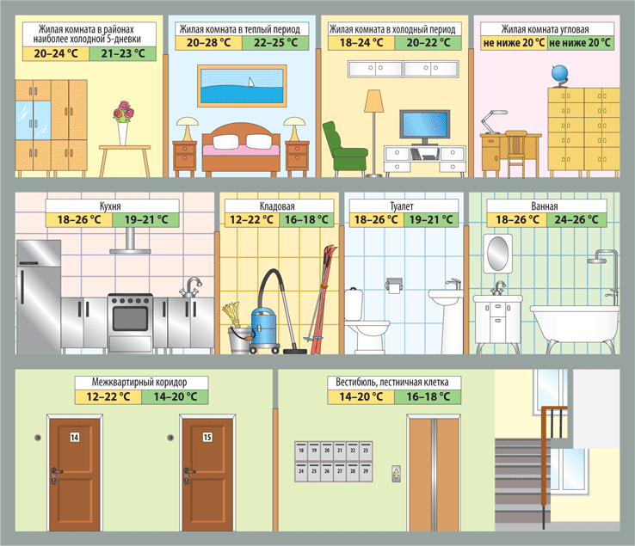
На температуру помещения влияют температура воздуха и температура поверхностей в нем — радиационная температура. В обычных помещениях их значения практически равны, поэтому нормируют только температуру воздуха (таблица). В регионах наиболее холодной пятидневки такая температура должна быть выше обычного. Эти регионы устанавливают по климатическим параметрам холодного периода года — они приведены в таблице 3.1 Свода правил СП 131.13330.2018 «Строительная климатология. СНиП 23-01-99*», утвержденного приказом Минстроя от 28.11.2018 № 763/пр (введен в действие с 29.05.2019).

ТАБЛИЦА Нормативная температура в помещениях МКД в холодный период года
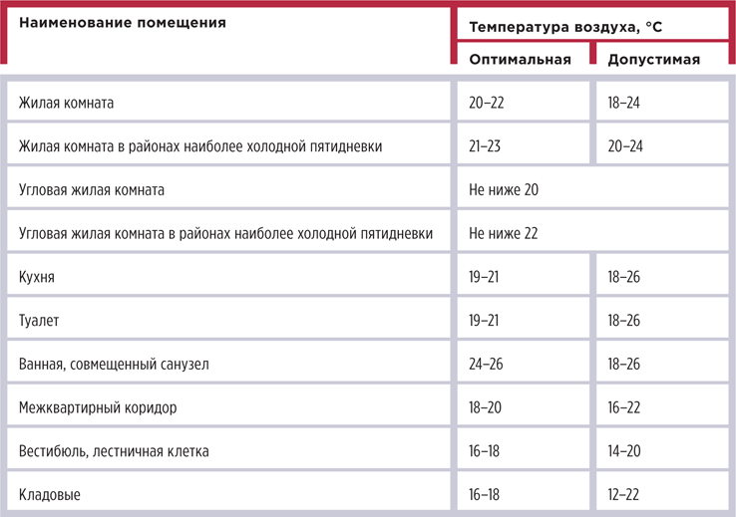
Нормативную температуру воздуха в помещениях МКД в холодный период года обеспечивают с помощью отопления. Чтобы обеспечить нужную температуру, поддерживают определенные значения давления и температуры теплоносителя во внутридомовой системе отопления.
Для различных систем отопления установлены различные значения давления. Например, если в МКД чугунные радиаторы, давление допустимо 0,6 МПа и менее, при отоплении от конвекторов, панельных систем, калориферов и пр. — не более 1 МПа. Есть общее требование: давление в системе отопления с любыми отопительными приборами должно быть таким, чтобы она была постоянно заполнена теплоносителем. То есть давление в системе должно превышать статическое давление заполнения минимум на 0,05 МПа. Отклонений давления от установленных значений Правила № 354 не допускают (п. 16 приложения 1).
Температуру теплоносителя на вводе в дом регулирует теплоснабжающая организация в зависимости от погодных условий. Температурный график включают в договор теплоснабжения.
Насколько снизится температура теплоносителя во внутридомовых сетях, зависит от управляющей МКД организации. Трубопровод должен быть в рабочем состоянии, утеплен по всей длине, не забит шлаками.
К СВЕДЕНИЮ

Какие допустимы отклонения от нормативной температуры
Если температура воздуха в помещениях отклоняется от нормативных значений по вине управляющей МКД организации, УО, ТСЖ, ЖК может получить штраф в 10 тыс. руб. (ст. 7.23 КоАП). Кроме того, придется делать перерасчет платы жителям.
В жилых помещениях температуру воздуха нужно поддерживать не ниже 18 °C, при этом в угловых комнатах — не ниже 20 °C. Ночью можно понизить температуру на 3 °C, не более. Днем никаких послаблений не допускается. При этом ночным считают время с 00:00 до 05:00. Выше нормы температуру разрешено поднимать не более чем на 4 °C. Такие ограничения установлены в пункте 15 приложения 1 к Правилам № 354.
Если колебания температуры воздуха в жилом помещении не выходят за установленные рамки, плату за отопление пересчитывать вы не должны. Если же температура отличается от нормативной на большие значения, размер платы за КУ по отоплению придется снизить на 0,15 процента за каждый градус отклонения, причем за каждый час отклонения (суммарно в течение расчетного периода).

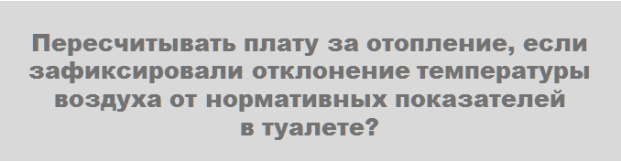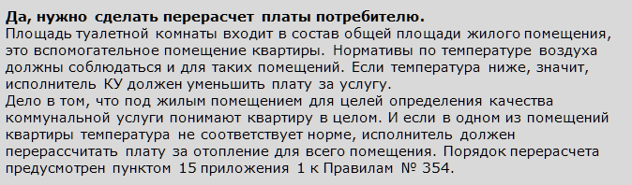
Если произошла авария, то температура воздуха в жилых помещениях может снизиться значительно. И здесь уже нормируют количество часов отсутствия отопления в зависимости от температуры воздуха в квартирах:
- до 16 часов — при температуре не ниже 12 °C;
- до 8 часов — при температуре от 10 до 12 °C;
- не более 4 часов — при температуре от 8 до 10 °C.

Шаблон акта замера температуры
Акт замера температуры воздуха в помещении

г. Москва «20» декабря 2019 г.
Время: 15:30

По заявлению потребителя Петра Андреевича Беспалова – собственника квартиры № 15 в многоквартирном доме, расположенном по адресу: г. Москва, ул. Лесная, д. 69, исполнителем коммунальных услуг ООО «УК Альфа» в лице главного специалиста инженерного отдела Александра Сергеевича Кондратьева (далее – Исполнитель) в присутствии потребителя произведен замер температуры воздуха в указанном помещении.
Замеры проводили в большей по площади комнате (17 кв. м) двухкомнатной квартиры. По результатам проведенных измерений средняя температура воздуха составила +20 °C.
Температура наружного воздуха: -15 °C (по данным Гидрометцентра г. Москвы).
Замер температуры воздуха проводился с 15:15 до 15:45 инфракрасным термометром (пирометром) СЕМ РТ-8820, заводской номер 23658912, срок поверки истекает 10 июля 2021 года.
Измерение температуры воздуха проводилось в центре плоскостей, отстоящих от внутренней поверхности наружной стены и на 50 см от обогревающего элемента, на уровне 1 м от пола.
Помещение, в котором проводились замеры, оборудовано обогревающими элементами.

Заключение: температура воздуха в помещении соответствует требованиям, установленным в пункте 15 приложения 1 к Правилам предоставления коммунальных услуг, утвержденным постановлением Правительства РФ от 06.05.2011 № 354.

Особое мнение присутствующих лиц: отсутствует.

Подписи:

исполнитель ______________________ А.С. Кондратьев
потребитель ______________________ П.А. Беспалов

С актом ознакомлен, один экземпляр акта получил:

20 декабря 2019 г. _________________________ П.А. Беспалов

Такие ограничения установлены в разделе VI приложения 1 к Правилам № 354.

Как измерить температуру воздуха в квартире
Измеряйте температуру воздуха в центре комнаты и на расстоянии 0,5 м от наружных стен и стационарных отопительных приборов. Измерительный прибор держите на высоте 1 м. Если в квартире несколько комнат, замер делайте в наибольшей по площади жилой комнате.
Не проводите измерения при безоблачном небе в светлое время суток.
Если регистрируете показатели вручную, выполните не менее трех измерений с интервалом 5 минут и более. При автоматической регистрации измерения проводят в течение двух часов. вычислите среднее значение измеренных величин и сравните его с нормативными показателями.
Используйте измерительные приборы, которые прошли регистрацию и имеют соответствующий сертификат. Диапазон измерения и допустимая погрешность измерительных приборов должны соответствовать требованиям таблицы 8 ГОСТ 30494–2011.
По окончании измерений составьте акт. Укажите в нем адрес, по которому проводили замеры, параметры помещения, тип и характеристики измерительного прибора.

ТОНКОСТЬ

Когда управленец не виноват
Если вы пришли по жалобе на пониженную температуру в квартире, обследуйте в ней окна, двери, радиаторы, вентиляционную систему. Дело в том, что жители должны подготовить свое помещение к отопительному периоду: установить уплотняющие прокладки на оконные рамы, двери, восстановить остекление, утеплить входные двери и т.д.
Если стекла в окнах разбиты, в рамах щели, из-под входной двери дует, а радиатор забит отложениями и потому холодный, вы вправе не отвечать за некачественное отопление в данной квартире. Такой вывод следует из подпункта «е» пункта 157 Правил № 354.
----------------------------------------------------------------------------------------------------------------------------------------------
- Сколько и каких счетов должно быть у управляющей МКД организации
Налоговики обвиняют управляющих в том, что они зачисляют плату за ЖКУ не на специальный, а на «обычный» расчетный счет. Основанием для своих претензий называют часть 1 статьи 3 Федерального закона от 03.06.2009 № 103-ФЗ «О деятельности по приему платежей физических лиц, осуществляемой платежными агентами». В статье мы назвали все счета, которые нужны в работе управленца. Сверьтесь, каких счетов вам не хватает.

Сколько нужно счетов
Мы собрали в одной таблице счета, которые могут быть у управляющей МКД организации. По каждому показали номер счета в банке и бухучете организации.

ТАБЛИЦА Банковские счета управляющей МКД организации
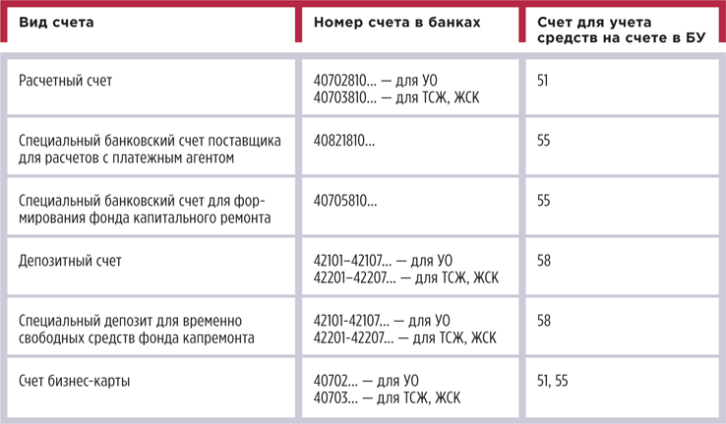

Как деньги движутся по основному счету
На рисунке 1 мы показали два взгляда на движение платежей за ЖКУ — с двух разных позиций: налоговиков и жилищного законодательства. Схему взяли обычную — когда собственники не перешли на прямые договоры с РСО.

РИСУНОК 1 Роль управляющей МКД организации при приеме платы за ЖКУ
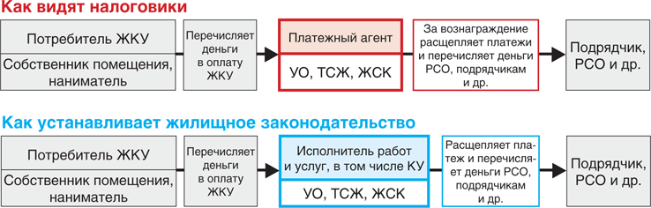

Расчетный счет УО, ТСЖ, ЖСК, ЖК
Налоговики говорят о том, что у управляющей МКД организации должно быть минимум два расчетных счета: один — для приема платежей за ЖКУ, другой — для остальных нужд. На самом деле требования открыть специальный счет для всех организаций нет.
Отдельный (специальный) счет для приема платежей нужен, если платежи принимает платежный агент или УО, ТСЖ, кооператив заключили договор на прием платежей в пользу другого поставщика.
Расчетный счет открывают в банке, чтобы хранить денежные средства и проводить расчеты с другими юридическими и физическими лицами. Это основной счет организации. По этому счету проходят все платежи, связанные с управлением МКД и иной деятельностью УО:
- прием платежей от собственников за ЖКУ;
- оплата поставщикам, подрядчикам и РСО;
- перечисление средств на выплату заработной платы работникам;
- уплата налогов и страховых взносов;
- выдача и прием наличных денежных средств и т. п.
Открытие расчетного счета — это право организации. Однако УО, ТСЖ без расчетного счета не обойтись, и вот почему.
1. Наличные расчеты между юрлицами и ИП по одному договору ограничены суммой 100 тыс. руб. (указание Банка России от 20.06.2007 № 1843-У).
2. Запрещено хранить наличные денежные средства сверх установленного лимита (положение Банка России от 12.10.2011 № 373-П).
3. Юрлицо не вправе уплачивать налоги наличными денежными средствами в банке.
Мы рекомендуем открыть несколько расчетных счетов, чтобы избежать трений с налоговой. В этом есть свои недостатки, но преимуществ больше. На рисунке 2 мы показали и то, и другое.

РИСУНОК 2 Преимущества и недостатки нескольких расчетных счетов у одного юрлица
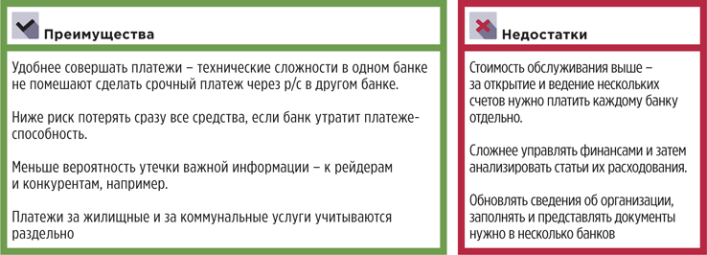
Количество расчетных счетов ничем не ограничено. Об открытии расчетного счета сообщать в налоговые органы, Пенсионный фонд и Фонд социального страхования не требуется (согласно федеральным законам от 02.04.2014 № 52-ФЗ и № 59-ФЗ).
Чтобы открыть расчетный счет, в банк представляют уставные и регистрационные документы на УО, ТСЖ, ЖСК, паспортные данные руководителя и учредителей организации. Также банк попросит заполнить анкету. Подробный перечень документов у каждого банка свой.
Если по счету планируют совершать расходные операции по бумажным платежным документам, то обязательно оформляют карточку с образцами подписей и оттиска печати. Без карточки можно совершать электронные платежи через системы дистанционного банковского обслуживания, пользоваться бизнес-картой, вносить денежные средства на счет.

Специальный банковский счет для расчетов с платежными агентами
Открыть специальный счет УО, ТСЖ и ЖСК должны обязательно, если сотрудничают с РКЦ или другим платежным агентом. Это следует из части 18 статьи 4 Федерального закона от 03.06.2009 № 103-ФЗ. После зачисления денежных средств потребителей на спецсчет платежи расщепляют и направляют на оплату коммунальных и жилищных услуг.
По закону управляющая МКД организация может принимать оплату за ЖКУ от собственников через платежных агентов. Такие агенты в цепочке оплаты ЖКУ — расчетные центры, пункты приема платежей. Понятие «платежный агент» установлено Федеральным законом от 03.06.2009 № 103-ФЗ «О деятельности по приему платежей физических лиц, осуществляемой платежными агентами» (далее — Закон № 103-ФЗ).
Как правило, УО самостоятельно распределяет оплату между РСО и своими подрядчиками. Также управляющая МКД организация может делегировать такие функции расчетно-кассовому центру.
При такой схеме жители оплачивают квитанцию не напрямую в адрес УО, ТСЖ, а в кассу или на счет РКЦ. Далее РКЦ распределяет и перечисляет собранные средства поставщикам услуг: УО, ресурсникам. Чтобы получить средства от РКЦ, УО, ТСЖ обязаны использовать специальный банковский счет. Поставщик не вправе получать средства от платежного агента на обычные расчетные счета (ч. 18 ст. 4 Закона № 103-ФЗ). Платежным агентом не могут быть почта и банк.
! | 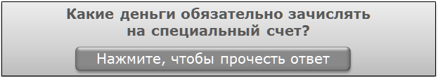  Зачислять на специальный счет нужно только взносы на капитальный ремонт общего имущества, если фонд капремонта МКД формируется на спецсчете. Такова позиция жилищного законодательства.  Плата за жилое помещение и коммунальные услуги для собственника помещения в МКД состоит из трех частей:  1) плата за содержание жилого помещения;  2) взнос на капитальный ремонт;  3) плата за коммунальные услуги.  Из перечисленных платежей только один обязательно зачислять на специальный счет — взнос на капитальный ремонт. В отношении платы за содержание жилого помещения и за коммунальные услуги не установлена обязанность зачислять деньги на специально открытый для этого счет.

Если управляющая МКД организация ведет расчеты с собственниками самостоятельно, не привлекает платежных агентов, то она не обязана использовать специальный банковский счет для приема платежей за ЖКУ от физических лиц.
По специальному банковскому счету поставщика возможны только следующие операции:
- зачисление денежных средств, списанных со специального банковского счета платежного агента;
- списание денежных средств на банковские счета.
Остальные операции не допускаются на основании частей 19 и 20 статьи 4 Закона № 103‑ФЗ — например, расчеты напрямую с физлицами, списание банковских комиссий, снятие и прием наличных. Операции по спецсчету контролирует банк. Открыть такой счет организация обязана, а штраф для УО, ТСЖ, ЖСК за неиспользование специального банковского счета для приема платежей через платежных агентов — от 40 тыс. до 50 тыс. руб. (ч. 2 ст. 15.1 КоАП).

Специальный счет для формирования фонда капитального ремонта
Управляющая МКД организация должна открыть в кредитной организации специальный счет, если в МКД собственники выбрали способ формирования фонда капремонта на специальном счете и выбрали УО, ТСЖ, ЖСК владельцем такого счета.
Собственники помещений в МКД вправе формировать фонд капремонта на специальном счете. Владельцем специального счета собственники могут определить:
- ТСЖ, если оно управляет МКД;
- жилищный кооператив;
- УО, которая управляет домом по договору управления;
- регионального оператора капитального ремонта.
Открыть спецсчет для взносов на капремонт можно только в кредитной организации, которая соответствует требованиям постановления Правительства от 24.04.2018 № 497:
- кредитный рейтинг не ниже уровня A(RU) по национальной рейтинго- вой шкале для РФ кредитного рейтин- гового агентства АКРА или кредитного рейтинга не ниже уровня ruA по национальной рейтинговой шкале для РФ кредитного рейтингового агентства «Эксперт РА»;
- размер собственных средств (капитала) не менее 25 млрд руб. по имеющейся в ЦБ отчетности на день открытия специального счета.
Специальный счет для формирования фонда капремонта отличается от расчетного счета тем, что денежные средства на нем принадлежат не владельцу счета, а собственникам помещений в МКД (ч. 1 ст. 36.1 Жилищного кодекса).
На средства фонда капремонта нельзя обратить взыскание, они не входят в состав конкурсной массы при банкротстве. У МКД может быть только один специальный счет. Не допускается накопление фонда капитального ремонта на одном спецсчете для нескольких домов (ч. 4 ст. 175 Жилищного кодекса).
Есть только 12 видов операций, которые разрешено проводить по спецсчету.
1. Зачисление взносов на капремонт, пеней за несвоевременную оплату взносов.
2. Списание денежных средств по расчетам с подрядчиками за работы по капитальному ремонту общего имущества в МКД.
3. Погашение кредитов, займов, полученных на оплату капитального ремонта, уплату процентов по ним, оплату расходов на получение гарантий и поручительств.
4. Перевод средств на другой спецсчет на основании решения собственников помещений в МКД в случае смены спецсчета.
5. Списание денежных средств во исполнение вступившего в законную силу решения суда.
6. Списание ошибочно зачисленных на спецсчет денежных средств.
7. Зачисление средств финансовой поддержки, предоставленной в соответствии со статьей 191 Жилищного кодекса.
8. Начисление процентов за пользование денежными средствами и списание комиссионного вознаграждения в соответствии с условиями договора специального счета.
9. Размещение денежных средств или части денежных средств на специальном депозите и их зачисление со спецсчета на специальный депозит, обратно, зачисление процентов от размещения денежных средств на специальном депозите.
10. Перевод средств на счет, со счета регионального оператора на основании решения собственников помещений в МКД, если способ формирования фонда капремонта изменили.
11. Перечисление денежных средств в случае сноса МКД в порядке, предусмотренном частью 2 статьи 174 Жилищного кодекса.
12. Иные операции по списанию и зачислению средств, если они связаны с формированием и использованием средств фонда капитального ремонта в соответствии с Жилищным кодексом.
Контролирует расходование средств фонда капитального ремонта банк (ст. 177 Жилищного кодекса).

Депозитный счет
Чтобы разместить временно свободные денежные средства, УО, ТСЖ, ЖСК могут открыть депозит. По депозиту выплачиваются проценты на условиях, указанных в договоре банковского вклада (ст. 834 Гражданского кодекса). Полученные от банка проценты — это внереализационный доход организации (п. 6 ст. 250 Налогового кодекса).

Специальный депозит для временно свободных средств фонда капремонта
Владелец спецсчета капремонта вправе открыть специальный банковский депозит (ст. 175.1 Жилищного кодекса). Для этого он должен получить решение общего собрания собственников и заключить договор специального банковского депозита с банком из перечня ЦБ.
Проценты по договору специального депозита зачисляют на специальный счет для формирования фонда капремонта. Расходовать их можно только на цели, указанные в части 1 статьи 174 Жилищного кодекса. С 1 января 2020 года такие проценты не будут облагаться налогом на прибыль и УСН (абз. 23 подп. 14 п. 1 ст. 251 Налогового кодекса, внесен Федеральным законом от 06.06.2019 № 137-ФЗ).

Пример ответа налоговику, чтобы увеличить
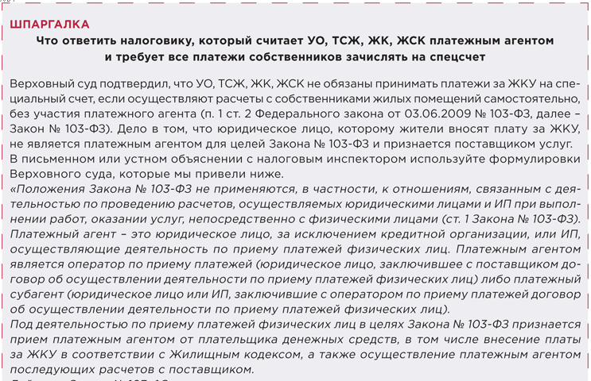

Счет корпоративной карты
Многие банки к расчетному счету выдают корпоративную бизнес-карту. Ее используют для расчетов с подотчетными лицами, снятия наличных в банкомате, оплаты расходов в магазинах. Бизнес-карта привязывается непосредственно к расчетному счету либо имеет отдельный расчетный счет для учета средств.
В бухгалтерском учете расчеты по бизнес-картам отражают на таких счетах:
51 «Расчетный счет» — если бизнес-карта привязана к расчетному счету организации;
55 «Специальные счета в банках» — если для бизнес-карты открыт отдельный (специальный) счет.
Когда работник УО, ТСЖ, ЖСК использует корпоративную карту для совершения платежей и покупок, он должен отчитаться за потраченные деньги. Для этого работник оформляет авансовый отчет, к которому прикладывает первичные документы, подтверждающие расходы. В личных целях использовать бизнес-карту нельзя.
Что ответить налоговику, который считает УО, ТСЖ, ЖК, ЖСК платежным агентом и требует все платежи собственников зачислять на спецсчет
Верховный суд подтвердил, что УО, ТСЖ, ЖК, ЖСК не обязаны принимать платежи за ЖКУ на специальный счет, если осуществляют расчеты с собственниками жилых помещений самостоятельно, без участия платежного агента (п. 1 ст. 2 Федерального закона от 03.06.2009 № 103-ФЗ, далее — Закон № 103-ФЗ). Дело в том, что юридическое лицо, которому жители вносят плату за ЖКУ, не является платежным агентом для целей Закона № 103-ФЗ и признается поставщиком услуг.
В письменном или устном объяснении с налоговым инспектором используйте формулировки Верховного суда, которые мы привели ниже.
«Положения Закона № 103-ФЗ не применяются, в частности, к отношениям, связанным с деятельностью по проведению расчетов, осуществляемых юридическими лицами и ИП при выполнении работ, оказании услуг, непосредственно с физическими лицами (ст. 1 Закона № 103-ФЗ).
Платежный агент — это юридическое лицо, за исключением кредитной организации, или ИП, осуществляющие деятельность по приему платежей физических лиц. Платежным агентом является оператор по приему платежей (юридическое лицо, заключившее с поставщиком договор об осуществлении деятельности по приему платежей физических лиц) либо платежный субагент (юридическое лицо или ИП, заключившие с оператором по приему платежей договор об осуществлении деятельности по приему платежей физических лиц).
Под деятельностью по приему платежей физических лиц в целях Закона № 103-ФЗ признается прием платежным агентом от плательщика денежных средств, в том числе внесение платы за ЖКУ в соответствии с Жилищным кодексом, а также осуществление платежным агентом последующих расчетов с поставщиком.
Действие Закона № 103-ФЗ распространяется на отношения, связанные с оказанием единственной услуги — услуги по приему платежей, и деятельность платежного агента заключается только в приеме денежных средств, платежный агент не принимает участия в оказании услуг между плательщиком и поставщиком услуг и не оказывает иных самостоятельных услуг, кроме приема и передачи денежных средств.
Осуществляя деятельность по управлению МКД, в том числе по предоставлению собственникам помещений коммунальных услуг, товарищество оказывает коммунальные услуги и взимает плату за них, проводя последующий расчет с ресурсоснабжающими организациями за поставленные ресурсы на основании договоров. По условиям указанных договоров товарищество является заказчиком и именно у него возникают обязательства перед ресурсоснабжающими организациями по оплате поставленных ресурсов. Договоры между ресурсоснабжающими организациями и физическими лицами на поставку ресурсов не заключены.
На основании изложенного управляющие МКД организации — УО, ТСЖ, ЖСК не обязаны использовать специальный счет для приема платежей собственников в оплату за жилищно-коммунальные услуги».
Если УО, ТСЖ, ЖК, ЖСК не используют специальный банковский счет, когда ведут расчеты с собственниками жилых помещений без участия платежных агентов, это не образует объективную сторону состава административного правонарушения, предусмотренного частью.2 статьи 15.1 КоАП.
Такие выводы содержатся в Обзоре судебной практики Верховного суда № 3 (2015), утвержденном Президиумом Верховного суда 25.11.2015, и в постановлении Верховного суда от.16.03.2016 № А12-18292/2015.
----------------------------------------------------------------------------------------------------------------------------------------------
- Пошаговая инструкция: как ликвидировать аварию в запертой квартире
Хорошо, когда новогодние праздники проходят без происшествий. Но так случается редко. Гирлянды и музыкальные колонки создают перенапряжение и короткие замыкания в электросети, фейерверки и петарды в квартире приводят к возгораниям, рассеянность со смесителями — к заливам. Ситуация обостряется, если такие аварии происходят в квартирах, из которых собственники уехали на все праздники, но не оставили ключей или информации, где их искать. Как устранять аварии в таких квартирах, расскажем в статье.

Какие аварии могут произойти в праздники
Аварии могут произойти на любой инженерной сети — трубопроводах ХВС или ГВС, электрической проводке, радиаторах отопления. Прибавьте к списку утечки газа и возгорания — и получите полный список возможных аварий. Конечно, аварии могут произойти и в обычный, непраздничный день. Но именно в рождественские каникулы риск возрастает, потому что жители в разгар веселья теряют бдительность. Далее мы рассмотрим, к каким последствиям могут привести те или иные аварии.

Системы водоснабжения
Самый распространенный вид аварии — затопление из-за халатности жителей. Неплотно закрытый смеситель, сломанные унитазы и неполадки инженерного оборудования, на которые не обратили вовремя внимание, приводят к затоплению квартиры самого жителя и его соседей на нижних этажах.
Устранить такие аварии можно, только устранив прорыв в квартире или отключив стояк водоснабжения во всем подъезде.

Электросети
Короткое замыкание или перенапряжение в сети может быть связано с увеличением нагрузки на электрическую проводку, переустройством и перепланировкой сетей. Гирлянды, светильники, музыкальное оборудование, теплые полы и прочие элементы могут спровоцировать перепады напряжения, увеличить нагрузку на сеть и привести к ее разрушению.
Последствия от таких аварий зависят от состояния электропроводки в конкретной квартире и подъезде МКД в целом. Большинство электровводов в квартиры оборудованы автоматами, которые автоматически прекращают подачу электроэнергии в квартиру. В таких ситуациях последствия будут минимальными — отсутствие электричества в конкретной квартире.
Если же состояние проводки плохое, то из-за перепада напряжения возможно короткое замыкание, а затем и возгорание. Последствия такой аварии могут быть очень обширными, ее локализация зависит от того, насколько быстро жители обнаружат возгорание и вызовут пожарную службу.

Системы отопления
Открытое окно или балконная дверь, оставленные на несколько дней в пустой квартире, могут привести к замерзанию воды в системе отопления. В результате без отопления останутся все квартиры, которые запитаны от замороженного стояка.
Подобные аварии устранить без доступа в квартиру невозможно. Исключение составляют случаи, когда в МКД есть технические этажи, — тогда запустить отопление можно через них.

Газовое оборудование
Неисправность газового оборудования ведет к утечке газа. Подготовка к праздничному столу может ослабить бдительность граждан и перебить слабовыраженный запах газа.
Еще один опасный фактор — обогрев газовыми горелками в зимний период. Скопление газа, продуктов сгорания и их последующий взрыв чаще всего происходят именно из-за этой причины. Последствия от такой аварии масштабны и плачевны. Достаточно вспомнить взрыв в Магнитогорске в канун нового, 2019 года.
Предотвратить взрыв можно, лишь отключив подачу газа в самой квартире или в местах общего пользования. Такие работы вправе проводить только специализированные организации.

Возгорание в квартирах
К уже описанным выше причинам возгорания — аварии на электросетях и взрыв газа — добавим, что пожары в праздники происходят из-за пиротехники. Фейерверки, петарды, бенгальские огни — лидеры по причинам бытовых пожаров в новогодние каникулы. Об этом говорит официальная статистика госпожнадзора. Последствия таких возгораний — локальный пожар в квартире, травмы и масштабные возгорания по всему МКД. Локализовать подобную аварию можно только при наличии доступа в квартиру.

Как действовать диспетчеру, который получил заявку об аварии
Диспетчер аварийной службы принимает и регистрирует в журнале заявку собственника или пользователя помещения об аварии. Обратиться в АДС может житель квартиры, в которой произошла авария, или его сосед, который пострадал из-за аварии. В зависимости от ситуации диспетчер вызывает сотрудников УО или ТСЖ, а также службы газа, пожарных, полицию, скорую помощь или направляет информацию в МЧС.
Если заявка поступила от пострадавшего, диспетчер собирает информацию о собственнике помещения, в котором предположительно произошла авария — Ф. И. О. и контактные номера телефонов. Такая информация понадобится дежурной бригаде, если доступ в квартиру будет закрыт. Информацию можно найти в реестре собственников помещений.
По вызову диспетчера дежурная бригада прибудет на место аварии в максимально короткий срок. На месте сотрудники оценивают обстановку, принимают меры по локализации аварии и определяют техническую возможность устранения аварии без доступа в квартиры собственников.

Что делать, если нужен доступ в квартиру
Когда для устранения аварии нужен доступ в квартиру, АДС предупреждает об этом жителей квартиры. Доступ может потребоваться как в квартиру виновника аварии, так и в квартиры потерпевших.
Для ликвидации аварийных ситуаций потребитель обязан допустить представителей АДС в помещение в любое время и без предварительного согласования даты и времени проведения работ. Это следует из подпункта «е» пункта 34 Правил предоставления коммунальных услуг собственникам и пользователям помещений в многоквартирных домах и жилых домов, утвержденных постановлением Правительства от 06.05.2011 № 354 (далее — Правила № 354).
Уведомите потребителя о том, что для ликвидации аварии сотрудникам АДС необходим допуск в его помещение, по телефону. Если у вас нет контактного номера потребителя, сотрудники АДС потребуют предоставить допуск при непосредственной явке в помещение потребителя.

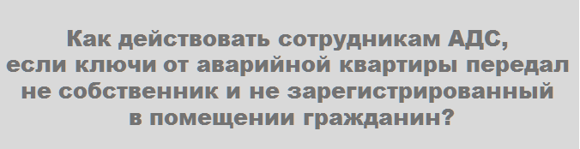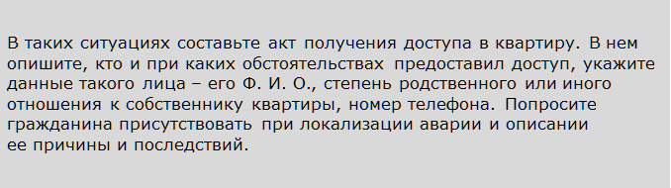

Как поступить, если в квартире никого нет
Если в квартире никого нет, свяжитесь с собственником любым способом. Попробуйте позвонить членам его семьи или связаться с ними через социальные сети. Обратитесь к соседям — возможно, у них есть информация, как оперативно разыскать собственника.
Если вам не удалось дозвониться до собственников и квартира остается закрытой, предпримите следующие действия:
- приостановите предоставление потребителям соответствующей КУ в порядке, предусмотренном подпунктом «а» пункта 115, пунктом 116 Правил № 354;
- разместите в местах общего пользования подъезда информацию об аварии и принятых мерах. Укажите, что для ликвидации аварии нужен доступ в соответствующую квартиру. В объявлении предложите жителям предоставить вам информацию о способах связи с собственником квартиры или его родственниками.
Отключите подачу газа или воды, если это поможет на время приостановить развитие аварии. Определите круг компетентных лиц, которых нужно вызвать к месту аварии для решения вопроса о проникновении в помещение.
Проникновение в квартиру собственника помещения в МКД возможно:
- при согласии проживающих в таком помещении;
- на основании судебного решения;
- в случаях, предусмотренных законодательством.
Такие варианты определены статьей 25 Конституции РФ, частями 1–3 статьи 3 Жилищного кодекса.
При этом проникать в квартиру без согласия проживающих в ней граждан, в том числе в случае их отсутствия в помещении, допускается в целях:
- спасения жизни граждан или их имущества;
- обеспечения личной безопасности жителей при аварийных ситуациях, стихийных бедствиях либо иных обстоятельствах чрезвычайного характера.
Перечисленные ситуации указаны в части 3 статьи 3 Жилищного кодекса.
Примером может быть авария, связанная с заливом из системы отопления МКД в отопительный период, если:
- вы предприняли все возможные действия для поиска собственника или пользователей помещения, из которого происходит залив, но поиск не дал результатов;
- перекрытие стояка или всего МКД в целом приведет к отсутствию отопления хотя бы в одном помещении, в котором проживают граждане;
- авария произошла в период, когда температура наружного воздуха ниже температуры, позволяющей находиться в неотапливаемых помещениях без вреда для здоровья.
Если вы решили проникнуть в квартиру, создайте комиссию в составе:
- совета МКД или иных жителей дома;
- сотрудника полиции;
- представителя органа МСУ.
Ведите видеосъемку на протяжении всего процесса — в момент вскрытия дверного замка, локализации аварии и закрытия двери. Входную дверь лучше опечатать и передать ключи на хранение представителю полиции или органа МСУ.
По итогам проникновения составьте акт и соберите в нем подписи всех членов комиссии.
Обратите внимание, что указанные выше основания являются спорными и суды при рассмотрении дел о возмещении материального либо морального ущерба, причиненного УО вскрытием квартиры, такие действия УО могут признать незаконными.

Жизненные истории управленцев, которые боролись с авариями разными методами
Мы описали три истории, которыми с нами поделились сотрудники УО и ТСЖ. Последствия каждой прокомментировал юрист.
! | 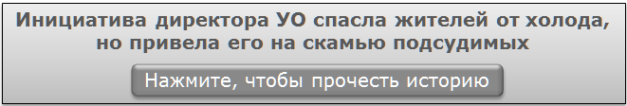  Обстоятельства дела. В преддверии Нового года в диспетчерскую УО стали поступать заявки о снижении температуры воздуха. Осмотр систем отопления показал, что оборудование исправно. Но замеры температуры в квартирах, из которых поступили заявки, подтверждали — температура воздуха сильно упала.  Причину нашли через несколько часов — в квартире на третьем этаже заметили открытое окно, из-за него замерз стояк отопления. В результате подача отопления в нижерасположенные квартиры прекратилась.  На стук в дверь и звонки на стационарный телефон никто не отвечал. Мобильный телефон хозяев был недоступен. Со слов соседей, они уехали в отпуск на все праздники.  Решение проблемы. Директор УО принял решение проникнуть в квартиру через окно на автогидроподъемнике (автовышке). Операцию он возглавил лично: добравшись до квартиры, закрыл окно и вышел через входную дверь.  Подвиг директора обеспечил теплые праздники жителям МКД. Но в первый рабочий день его ждала встреча с прокурором района. Цель визита — жалоба владельца квартиры, в которую проник руководитель УО.  Комментарий юриста: формально, в описанной ситуации присутствует состав преступления, предусмотренный частями 1, 3 статьи 139 Уголовного кодекса «Незаконное проникновение в жилище, совершенное против воли проживающего в нем лица». Ответственность за него предусматривает штраф до 40 тыс. руб. или в размере заработной платы осужденного за период до трех месяцев. Также могут наказать обязательными или исправительными работами либо арестом до трех месяцев.  При этом умысел при незаконном проникновении в квартиру должен быть направлен на нарушение права проживающих в нем граждан на ее неприкосновенность. Это следует из пункта 14 постановления Пленума Верховного суда от 25.12.2018 № 46 «О некоторых вопросах судебной практики по делам о преступлениях против конституционных прав и свобод человека и гражданина». Поэтому при решении вопроса о наличии умысла следует исходить из совокупности всех обстоятельств дела.

! | 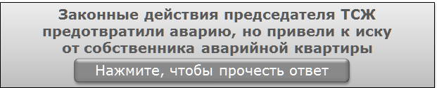  Обстоятельства дела. Председатель ТСЖ третью неделю получал жалобы от жителя пятого этажа — его подтапливала вышерасположенная квартира. Течь была несильная, но стабильная.  Поиски собственника аварийной квартиры результата не принесли. Но вскрывать квартиру председатель не решался.  Решение проблемы. Неординарный способ локализовать аварию предложил слесарь товарищества — отключить проблемную квартиру от водоснабжения. Для этого нужно было срезать стояковые трубы ХВС и проложить новые в обход злополучной квартиры через места общего пользования.  Работы провели быстро: отключили сети водоснабжения, попали в квартиры с нижнего и верхнего этажей, вырезали все трубы и проложили их через межквартирную площадку.  Вопрос был решен.  Но через неделю в ТСЖ поступил иск от собственника аварийной квартиры о незаконном отключении подачи ХВС. Он требовал привести сети в порядок и выплатить ему моральную компенсацию.  Комментарий юриста: в описанной ситуации отсутствует формальный состав уголовного преступления. В рамках гражданского производства председатель ТСЖ должен доказать вину самого потребителя, который эксплуатировал аварийное сантехническое оборудование. Кроме того, пострадавшие соседи также могут предъявить собственнику иски о взыскании ущерба.  Если в подобной ситуации окажется УО, то ее могут привлечь к ответственности за нарушение лицензионных требований — незаконное приостановление подачи коммунальной услуги потребителю. Хоть причина и выглядит формальной, но риск привлечения к ответственности сохраняется.

! | 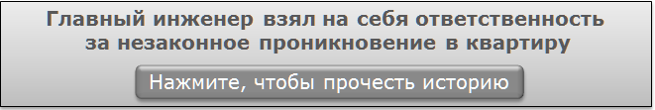  Обстоятельства дела. В квартире на восьмом этаже произошла авария на сетях холодного водоснабжения. Устранить ее можно было, только отключив весь стояк ХВС или получив доступ в эту квартиру. Но в помещении никого не было, а на звонки мобильного хозяин не отвечал. Он сдавал квартиру в аренду и не принимал звонки — опасался очередных жалоб на своих постояльцев.  Решение проблемы. Главный инженер ТСЖ знал хозяина лично и понимал, что помощи с его стороны ждать не стоит. Решение отключить стояк инженер отмел сразу — оставить без холодной воды семь этажей было невозможно. Поэтому, как только ему сообщили из АДС о затоплении, он вызвал участкового полиции и попросил присутствовать при вскрытии квартиры.  Участковый предупредил, что он не вправе проникать в квартиру, даже учитывая, что из-за нее происходит затопление. Но главный инженер сказал, что берет ответственность на себя, и попросил лишь присутствовать в квартире.  Вскрыв квартиру, инженер также пригласил трех соседей с разных этажей. В присутствии свидетелей и при включенной видеокамере телефона сотрудники ТСЖ устранили причину аварии — сорванный смеситель в ванной комнате.  После этого главный инженер составил акт. В акте описал подробности проникновения в квартиру, причину и последствия аварии, меры, которые он принял для ее устранения, а также установку нового замка. Закрытую дверь опечатал участковый полиции, новый ключ он также забрал с собой. Копию акта и уведомление о месте нахождения ключей направили собственнику по почте заказным письмом.  Комментарий юриста: формально, в описанной ситуации присутствует состав преступления, предусмотренный частями 1, 3 статьи 139 Уголовного кодекса «Незаконное проникновение в жилище, совершенное против воли проживающего в нем лица». Ответственность за него предусматривает штраф до 40 тыс. руб. или в размере заработной платы осужденного за период до трех месяцев. Также могут наказать обязательными или исправительными работами либо арестом до трех месяцев.  При этом умысел при незаконном проникновении в квартиру должен быть направлен на нарушение права проживающих в нем граждан на его неприкосновенность. Такой вывод следует из пункта 14 постановления Пленума Верховного суда от 25.12.2018 № 46 «О некоторых вопросах судебной практики по делам о преступлениях против конституционных прав и свобод человека и гражданина». Поэтому при решении вопроса о наличии умысла следует исходить из совокупности всех обстоятельств дела.
----------------------------------------------------------------------------------------------------------------------------------
- Как УО оспоривают штрафы по ч. 3 ст. 14.1.3 КоАП РФ за долги перед РСО
В марте 2019 года на законодательном уровне установлена административная ответственность управляющих организаций за грубые нарушения лицензионных требований. И уже осенью суды начали рассматривать иски об оспаривании законности штрафов по ч. 3 ст. 14.1.3 КоАП РФ. Рассказываем о судебном деле, где УО удалось доказать свою правоту.
Помните, за что УО привлекается к административной ответственности по ч. 3 ст. 14.1.3 КоАП РФ Грубых нарушений лицензионных требований при управлении многоквартирными домами восемь, это зафиксировано в п. 4.1 ПП РФ № 1110 в редакции постановления Правительства РФ от 13.09.2018 № 1090. Федеральный закон от 18.03.2019 № 26-ФЗ ввёл в КоАП РФ новую часть – ч. 3 ст. 14.1.3, определив административную ответственность УО и их должностных лиц за грубые нарушения:
- для должностных лиц – штраф от 100 000 до 250 000 рублей или дисквалификация на срок до трёх лет;
- для юридических лиц – штраф от 300 000 до 350 000 рублей.
Управляющая организация может лишиться лицензии, если она за 12 месяцев будет дважды привлечена к ответственности по ч. 3 ст. 14.1.3 КоАП РФ:
- не заключила договоры по обслуживанию ВДГО и лифтов;
- отказалась передать техническую документацию на дом;
- не перестала управлять домом после того, как его исключили из реестра лицензий субъекта РФ.
При повторном совершении остальных грубых нарушений УО лишится права управлять многоквартирным домом, в отношении которого такие нарушения были выявлены. В сентябре 2019 года мы делали обзор случаев, когда орган ГЖН привлекал к ответственности управляющие организации по ч. 3 ст. 14.1.3 КоАП РФ. Мы обратили внимание, что в основном это касается ситуаций, когда компании накопили долги перед поставщиками ресурсов. Одна из УК в Ненецком автономном округе даже лишилась права управлять 27 многоквартирными домами.
Подайте в суд на незаконность постановления органа ГЖН о привлечении к административной ответственности
Управляющая организация из Московской области за долги перед РСО была привлечена к административной ответственности, но смогла доказать необоснованность претензий органа ГЖН. В августе 2019 года сотрудники ГЖИ провели внеплановую документарную проверку деятельности УО из Красногорска. Надзорный орган нашёл в работе компании нарушение пп. «д» п. 4.1 ПП РФ № 1110, ч. 1 ст. 161 ЖК РФ: за полгода компания накопила задолженность перед региональным оператором по обращению с твёрдыми коммунальными отходами в 566,2 тыс. рублей. Ведомство составило в отношении УО протокол об административном правонарушении по ч. 3 ст. 14.1.3 КоАП РФ – за грубое нарушение лицензионных требований. Компания была оштрафована на 150 тыс. рублей. Но управляющая организация не согласилась с такой ситуацией и подала иск в суд, указав на то, что у неё отсутствует признанная или подтверждённая судом задолженность перед РСО (дело № А41-81247/2019).
Докажите, что задолженность перед РСО не признана и не подтверждена вступившим в силу судебным актом
Судья, принимая решение по иску УО к органу ГЖН, исходил из того, что согласно пп. «д» п. 4.1 ПП РФ № 1110 к грубым нарушениям лицензионных требований относится наличие у лицензиата признанной им или подтверждённой вступившим в законную силу судебным актом задолженности перед РСО в размере, равном или превышающем 2 среднемесячные величины обязательств по оплате по договору. Как отметил суд, определяющим в данном случае является факт наличия задолженности в указанном размере, который может быть подтверждён путём признания лицензиатом либо вступившим в силу судебным актом. Но в материалах дела не было доказательств, что УО признала долг или был подписан двусторонний акт сверки взаимных расчётов. Также ответчик не смог доказать, что регоператор по обращению с ТКО обращался к компании с претензией по наличию задолженности с требованием её оплатить. Суд не смог найти вступивших в силу судебных актов, которые бы подтвердили задолженность УО перед РСО, образовавшуюся по вине компании, а также сведения о том, что рег. оператор обращался по такому вопросу в суд. Орган ГЖН отметил, что задолженность была установлена инспектором в рамках документарной проверки. Это зафиксировано в акте и само по себе свидетельствует о грубом нарушении УО лицензионных требований.
Но суд отклонил этот довод: законодательно установлено, что задолженность должна быть признана или подтверждена вступившим в силу решением суда. Поэтому судья пришёл к выводу об отсутствии у органа ГЖН доказательств, что в действиях УО есть событие и состав административного правонарушения, предусмотренного ч. 3 ст. 14.1.3 КоАП РФ. Постановление надзорного ведомства было признано незаконным и отменено.
Сошлитесь на решение ВС РФ по вопросу привлечения УО к ответственности за долги перед РСО
В связи с этим делом рассмотрим ещё один судебный документ: решение Судебной коллегии по административным делам Верховного суда РФ от 04.09.2019 № АКПИ19-483. Управляющая организация обратилась с административным иском в ВС РФ, требуя признать недействующим пп. «д» п. 4 ПП РФ № 1110, которым наличие подтверждённой задолженности УО перед РСО относится к грубым нарушениям лицензионных требований. УО указала на то, что компания и собственники, которые выполняют обязательства по оплате ЖКУ, поставлены в зависимость от действий недобросовестных жителей многоквартирного дома, которые не платят и формируют задолженность. Из-за неплательщиков при формировании задолженности УО перед поставщиками ресурсов ставится под угрозу деятельность управляющей организации, которую выбрали собственники. Истец указал, что действующим законодательством обязанность по внесению платы возложена на собственника. УО только распределяет поступившие денежные средства на счета ресурсоснабжающих организаций. Меры воздействия на должников при этом не могут улучшить платёжеспособность граждан, из-за которых формируется общая задолженность УО перед РСО. Оспариваемая норма ПП РФ № 1110, по мнению истца, ставит права компании в зависимость от действий/бездействия третьих лиц и исключает их возможность при осуществлении экономической деятельности рассчитывать только на свои способности и нести ответственность только за собственные действия.
Докажите отсутствие своей вины в формировании задолженности перед РСО
ВС РФ, отказывая управляющей организации в удовлетворении её требований, отметил, что основанием для привлечения УО к административной ответственности является неисполнение обязанности самой компании по расчётам с РСО за поставленные в дом коммунальные ресурсы. УО наказывают не за неплатежи собственников, а за наличие задолженности самой компании перед РСО, которая сформировалась по вине управляющей организации, что может повлечь нарушение прав и интересов жителей МКД. Ответственность за грубое нарушение лицензионных требований не возникает, если организация надлежащим образом исполнила свои обязательства по договору управления многоквартирным домом. При этом ВС РФ отметил, что пп. «д» п. 4.1 ПП РФ № 1110 не регламентирует привлечение управляющей организации к административной ответственности, в связи с чем не может входить в противоречие с законодательством об административных правонарушениях. Иск УО был отклонён. Следовательно, как отметил судья в разобранном выше деле № А41-81247/2019 с отсылкой к решению ВС РФ, к грубым нарушениям лицензионных требований относится именно наличие задолженности перед РСО по вине управляющей организации, которое может повлечь нарушение прав и законных интересов собственников и нанимателей жилых помещений в МКД. Поэтому орган ГЖН в рамках административного производства должен исследовать вопрос о наличии вины непосредственно управляющей организации по факту образования задолженности перед РСО.
Помните
Судебная практика по ч. 3 ст. 14.1.3 КоАП РФ только начинает складываться, и каждое решение суда будет интересно управляющим организациям, чтобы понять, как строить защиту и на что обращают внимание судьи. Эксперт Елена Шерешовец уже рассказала, что делать УО, чтобы не быть привлечёнными к ответственности за грубое нарушение лицензионных требований в части образования задолженности перед РСО:
- Не признавать долг, не подписывать акты сверки. Если РСО подала в суд, то до вынесения судебного решения гасить задолженность текущими платежами.
- В отсутствие доказательств, что УО признала задолженность и без вступившего в силу судебного акта, как подтверждает дело № А41-81247/2019, орган ГЖН не имеет права наказать компанию по ч. 3 ст. 14.1.3 КоАП РФ.
Согласно мнению ВС РФ, управляющую организацию не могут привлечь к ответственности за формирование задолженности перед РСО, если в этом нет её вины: - компания ведёт претензионно-исковую работу с должниками,
-делает всё возможное, чтобы получить задолженность с неплательщиков, и своевременно переводит РСО поступившие от собственников средства.
----------------------------------------------------------------------------------------------------------------
- Ответы на ваши вопросы.

-Как передать документы на МКД новой УО, чтобы не нарушить законодательство?
При смене УО управляющая МКД организация передает техническую документацию на МКД и иные документы, связанные с управлением этим домом, вновь выбранной УО. Состав документов установлен пунктами 24, 26 Правил содержания общего имущества в многоквартирном доме, утвержденными постановлением Правительства от 13.08.2006 № 491 (далее — Правила № 491). УО обязана передать документы на основании полученного уведомления, в котором должна содержаться информация о наименовании и адресе новой УО. Уведомление УО направляет лицо, которое уполномочено общим собранием собственников. Срок получения уведомления — пять рабочих дней с момента, когда собственники приняли решение сменить УО. Вместе с уведомлением направляют подлинник решения собственников — протокола общего собрания с целью его передачи в орган ГЖН. Такие требования устанавливают части 1, 1.1 статьи 46 Жилищного кодекса, пункт 18 Правил № 416.
После получения уведомления прежняя УО должна подготовить ответ. В ответе укажите дату, время и место предстоящей передачи документации, технических средств и оборудования. Дату передачи назначьте не позднее чем через три рабочих дня со дня смены способа управления МКД. Требования о сроке установлены в части 3.1 статьи 161, части 10 статьи 162, части 1 статьи 200 Жилищного кодекса. Передачу документации, технических средств и оборудования оформите актом приема-передачи (абз. 2 п. 22 Правил № 416). В акте укажите:
- дату и место составления акта;
- перечень передаваемых документов, технических средств и оборудования.
----------------------------------------------------------------------------------------------------------------------------------

-Что делать, если собственник не заменил вовремя квартирный электросчетчик?
Обеспечить помещение ИПУ обязан собственник этого помещения. Эта обязанность не зависит от того, в каком месте ИПУ установлен — внутри помещения собственника или в местах общего пользования, например в квартирном холле. Это определено в статьях 11, 13 Федерального закона от 23.11.2009 № 261-ФЗ.
Показания ИПУ принимают к расчету после того, как исполнитель КУ введет его в эксплуатацию по заявке собственника. Такой порядок предусмотрен пунктом 81 Правил, утвержденных постановлением Правительства от 06.05.2011 № 354 (далее — Правила № 354).
Напомните потребителю о том, что он обязан в целях учета потребленных коммунальных услуг использовать ИПУ утвержденного типа, соответствующие требованиям законодательства РФ об обеспечении единства измерений и прошедшие поверку. Это закреплено подпунктом «г» пункта 34 Правил № 354.
Сообщите потребителю, что до ввода ИПУ в эксплуатацию вы будете рассчитывать плату за КУ исходя из нормативов потребления и применять повышающий коэффициент 1,5 в порядке пункта 42 Правил № 354. А такой порядок расчета более затратный для потребителя, чем расчет по показаниям ИПУ.
---------------------------------------------------------------------------------------------------------------------------------

-Орган ГЖН обязан проверять основания и соответствие протокола общего собрания собственников требованиям законодательства, подлинность подписей собственников?
Орган ГЖН вправе проверить соблюдение требований законодательства при организации, проведении и оформлении результатов общего собрания, а в определенных случаях обязан это сделать. Это следует из пункта 1, 3 части 6 статьи 20, части 1.1 статьи 46 Жилищного кодекса.
Обязательную внеплановую проверку орган ГЖН проводит, если получил несколько протоколов общих собраний по аналогичным вопросам (ч. 1.1 ст. 46 Жилищного кодекса). В остальных случаях орган ГЖН вправе, но не обязан проверить протоколы на соответствие требованиям законодательства.
По результатам проверки документов орган ГЖН вправе обратиться в суд с заявлением о признании недействительным решения собрания собственников помещений либо членов ТСЖ, ЖК, ЖСК, если выявит нарушения:
- в проведении собрания;
- оформлении принятого решения.
Такие условия предусмотрены пунктом 1 части 6 статьи 20 Жилищного кодекса.
Сам орган ГЖН не вправе признать решение общего собрания недействительным.
----------------------------------------------------------------------------------------------------------------------------------

-УО может расторгнуть договор управления по собственной инициативе, если по МКД накопилась большая задолженность?
Порядок расторжения договора управления МКД регулирует гражданское законодательство (ч. 8 ст. 162 Жилищного кодекса).
Расторгнуть договор управления МКД досрочно в одностороннем порядке УО вправе, если одновременно соблюдены два условия:
- договор заключен до 01.06.2015;
- такое право предусмотрено условиями заключенного договора.
Это следует из статьи 310 и части 1 статьи 450 Гражданского кодекса.
Порядок досрочного расторжения договора определяется его условиями, его нельзя изменить по желанию одной из сторон договора. С 01.06.2015 законодатель запретил включать в условия договора возможность его одностороннего расторжения по инициативе УО.
По требованию одной из сторон договор можно досрочно расторгнуть по решению суда:
- при существенном нарушении договора другой стороной (ч. 2 ст. 450 Жилищного кодекса);
- в связи с существенным изменением обстоятельств, из которых стороны исходили при заключении договора (ст. 451 Гражданского кодекса).
Практика сейчас такова, что УО затруднительно досрочно расторгнуть договор управления. УО расторгает такой договор в связи с истечением срока его действия.
--------------------------------------------------------------------------------------------------------------------------------

-УО вправе предоставить собственнику информацию о задолженности по другим квартирам в МКД без указания Ф. И. О. должников?
Да, вправе.
УО не должна раскрывать третьим лицам и распространять персональные данные нанимателей и собственников помещений в МКД без их согласия. Запрет установлен статьей 7 Федерального закона от 27.07.2006 № 152-ФЗ «О персональных данных». При этом УО вправе предоставлять информацию о задолженности, если в ответе указывает только номера квартир и суммы задолженности. По таким сведениям, идентифицировать субъекта персональных данных невозможно.
---------------------------------------------------------------------------------------------------------------------------------

-Какие есть правила для установки кондиционеров на фасаде МКД?
Порядок установки наружных блоков систем кондиционирования на фасаде МКД федеральное законодательство не регулирует. В то же время устанавливать кондиционеры на стенах МКД без соответствующего разрешения запрещает пункт 3.5.8 Правил, утвержденных постановлением Госстроя России от 27.09.2003 № 170. Однако орган, уполномоченный выдавать такие разрешения, не определен.
Поскольку фасад МКД относится к общему имуществу, разрешить использовать его для установки кондиционеров должно общее собрание собственников помещений (ст. 44 Жилищного кодекса). В проектной документации на МКД может содержаться запрет на монтаж кондиционеров и других конструкций на стенах дома из-за особенностей конструкции фасада. В таком случае управляющая МКД организация вправе самостоятельно запретить собственникам помещений действия, ведущие к разрушению элементов фасада, утеплителя и т. п.
Субъект РФ вправе принять закон, регламентирующий установку кондиционеров и иного оборудования на фасадах МКД, прописать процедуру получения разрешений и согласований, назвать органы власти, уполномоченные согласовывать проект установки кондиционера.
Чтобы установить кондиционер на объекте культурного наследия, нужно разрешение органа по охране памятников.
-------------------------------------------------------------------------------------------------------------------------------

К собственнику на прямом договоре можно применить санкции за несанкционированное потребление электроэнергии?
Нет, нельзя.
Если собственники помещений в МКД заключили прямые договоры с РСО, то именно ресурсник и является исполнителем коммунальных услуг. Значит, выявлять и фиксировать несанкционированное вмешательство в работу ИПУ, а также выставлять счет за безучетное потребление обязана РСО. Такая обязанность установлена подпунктом «з(1)» пункта 31 Правил предоставления коммунальных услуг (утв. постановлением Правительства от 06.05.2011 № 354, далее — Правила № 354). Управляющая МКД организация может уведомить РСО о несанкционированном вмешательстве.
--------------------------------------------------------------------------------------------------------------------------------

УО может взыскать задолженность умершего собственника с его наследников?
Да, может.
Наследники обязаны оплачивать услуги по содержанию и ремонту жилого помещения и коммунальные услуги со дня смерти наследодателя (ч. 4 ст. 1152 Гражданского кодекса). Наследники, которые приняли наследство, отвечают по долгам наследодателя солидарно и оплачивают задолженность за ЖКУ, образовавшуюся на момент смерти собственника. Чтобы взыскать задолженность, УО следует обратиться с заявлением в суд.
-------------------------------------------------------------------------------------------------------------------------------

Как начислять плату за услугу по обращению с ТКО собственнику нескольких квартир, в которых он не прописан?
Плату за КУ по обращению с ТКО начисляют исходя из количества зарегистрированных в помещении граждан, если на территории субъекта РФ утвержден такой порядок. Когда в жилом помещении никто не зарегистрирован, объем КУ рассчитывают с учетом количества собственников помещения. Такой порядок следует из пунктов 56(2), 148(36) Правил, утвержденных постановлением Правительства от 06.05.2011 № 354.
Если же в субъекте РФ норматив потребления КУ утвержден в расчете на 1 кв. м, то плату начисляют исходя из общей площади жилых помещений собственника.
----------------------------------------------------------------------------------------------------------------

Настоящий Информационный бюллетень подготовлен Региональным отраслевым объединением работодателей Ассоциацией организаций жилищно-коммунального хозяйства Орловской области для специалистов предприятий-членов этой некоммерческой организации
с использованием публикаций электронных изданий ООО «МЦФР-пресс»,
а также информационных порталов Управление ЖКХ и Рос-Квартал.

г. Орёл
январь
2020 г.

